Dieta pudełkowa fit - schudnij bez wysiłku
Utrata kilogramów i utrzymanie zdrowiej, wyrzeźbionej sylwetki jest marzeniem wielu kobiet i mężczyzn. Długie i mozolne ćwiczenia na siłowni, opracowanie planu treningowego pod czujnym okiem trenera i przestrzeganie zaleceń dietetyka może przysporzyć trudności każdemu początkującemu pretendentowi do pięknej sylwetki.

Recepta na sukces zamknięta w pudełku
Dietetycy i psychologowie zauważyli, że zaplanowane, posiłki w określonych porcjach gwarantują sukces osób zmagających się z nadwyżką kilogramów. Znacznie lepiej przygotować sobie niewielki pojemnik z przyrządzonym daniem niż gotować na bieżąco. Dzięki takiej reglamentacji posiłków istnieje większe prawdopodobieństwo, że nie będziesz podjadał. Dieta pudełkowa fit umożliwia również szybkie i sprawne spożycie potrawy. Dodatkowa folia zabezpieczająca sprawia, że posiłek nie wycieknie i nie pobrudzi wnętrza torby w której go przewozisz.

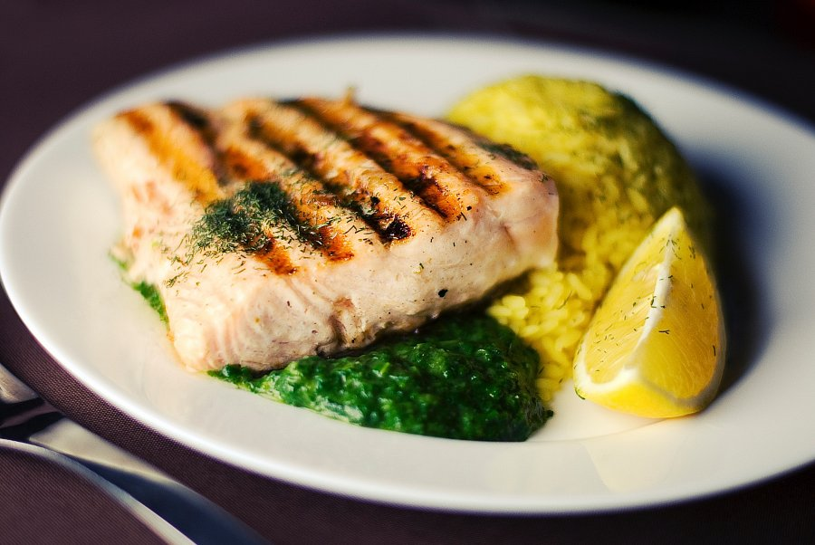
Dieta pudełkowa fit - rozwiązanie dla cierpiących na brak czasu
Z oferty firm cateringowych korzystają nie tylko osoby, którym brak chęci do gotowania. Dieta pudełkowa to sprawdzone rozwiązanie dla wszystkich tych, którzy przez pracę i inne aktywności mają trudności z przygotowywaniem fit posiłków.Tempo życia sprawia, że coraz trudniej znaleźć czas na przygotowanie pysznych posiłków, bogatych we właściwości odżywcze. Zwłaszcza wtedy kiedy chcemy zrzucić zbędne kilogramy. Z pomocą przychodzą firmy cateringowe i dedykowane diety pudełkowe. Właściwie zbilansowane dania, uwzględniające Twoje preferencje będą z pewnością smaczną i pożywną alternatywą drożdżówki lub gotowej kanapki.

